上海国资
第30期

中共上海市国有资产监督管理委员会委员会办公室
上 海 市 国 有 资 产 监 督 管 理 委 员 会 办 公 室 2020年10月21日

- 金融工作
国泰君安与上海银行共同成立
长三角科创企业联合服务平台
近日，国泰君安与上海银行举行战略合作签约仪式。国泰君安党委书记、董事长贺青，上海银行党委书记、董事长金煜出席仪式，共同为“长三角科创企业联合服务平台”和“金融科技联合实验室”揭牌。
基于本次战略合作，国泰君安与上海银行将联合打造国内首个银证跨界“金融科技联合实验室”，双方通过组建联合工作组、建立数据资源共享机制等形式，在数据安全共享、智能风控、技术架构合作、区块链联盟生态等领域开展深度合作，实现优势共享及业务场景模式创新，携手共建安全数据共享生态体系，研发防范金融风险各类场景应用，攻关重大技术解决方案，探索建设跨行业区块链生态联盟。同时，双方还将围绕“长三角科创企业联合服务平台”，以投贷联动为切入点，聚焦科创板、创业板上市企业，打造客户全生命周期、全产品线的金融服务平台。（国泰君安）

上海银行信用卡累计发卡量破千万
日前，上海银行累计发卡量突破1000万张，成为国内首家发卡量突破千万张的城商行。
2020年以来，上海银行积极助力消费回补，立足区位优势，依托都市消费生活圈引入、移动消费场景切入、营销活动投入，形成健康可持续的客户经营模式。在上海“五五购物节”“夜生活节”及“上海旅游节”期间，上海银行投入千万补贴，开展16项促消费活动，全面支持居民消费复苏和需求释放，助力区域经济发展。
上海银行近年来高度重视数字化转型和金融科技应用，围绕全触点客户服务闭环管理，持续推进自动化、智能化建设，提升消费者金融服务的体验。推进无纸化流程提升客户体验和效率，在授信策略、审批流程多节点部署决策引擎，实现实时发卡、分期业务全流程实时审批，信用卡发卡平均审核时效仅需0.24天；实现AI智能语音应用、实时交易管理、智能机器人运营落地，建立交易监控系统7*24小时保障客户高效支付与交易安全。（上海银行）

中国太保与瑞金医院合作建设互联网医院
近日，中国太保与瑞金医院在沪签署合作协议，正式启动互联网医院建设。中国太保董事长孔庆伟，瑞金医院院长、中国工程院院士宁光代表双方签署协议。
近年来，瑞金医院致力于推进“互联网+”改善医疗服务工作和智慧医院建设，成功获颁“2020全国智慧医院建设优秀案例”授牌。中国太保与瑞金医院合作共建，将打造远程诊疗的新业态，探索医疗与保险的深度融合，满足人民群众多样化、差异化的就医诊疗需求。
互联网医院的启动建设，标志着中国太保2020-2025年大健康战略拉开序幕。中国太保将围绕个人、团体、政府三大客群，创建产品、服务、营运、风控四大中台能力，建立大数据和健康产业投资基金两大资源保障，通过健康险发展专业委员会做好组织管理，力争用5年时间将中国太保打造为国内领先的健康保障综合服务提供商。（中国太保）

上海农商银行落地上海首笔“创翼贷”专项担保产品
近日，上海农商银行成功发放上海市首笔“创翼贷”专项担保产品，以快审快贷、优惠利率支持青年创新创业。
“创翼贷”专项担保产品是上海农商银行与上海市就业促进中心、上海市中小微企业政策性融资担保基金管理中心合作开发的专项产品。作为第四届“中国创翼”创业创新大赛支持单位，上海农商银行为近三年内获得“中国创翼”创业创新大赛上海赛区奖项的创业组织和创业团队，提供最高不超过300万元的流动资金贷款。相较传统的创业担保贷款，“创翼贷”进一步弱化财务指标要求、重点考量企业创新能力，降低融资成本、提高审批效率。首笔“创翼贷”仅用2周时间便完成了市就促中心、市担保中心及银行三方审核并最终放款。（上海农商银行）

- 国企之窗
上海国资国企服务长三角一体化发展
2020年度论坛举行
近日，上海国资国企服务长三角一体化发展2020年度论坛在上海举行。本次论坛以“共建一体化 共创新格局”为主题，旨在深入贯彻落实习近平总书记在扎实推进长三角一体化发展座谈会上的重要讲话精神，充分发挥国资国企功能作用，强化产业协作，切实服务长三角区域经济高质量发展。
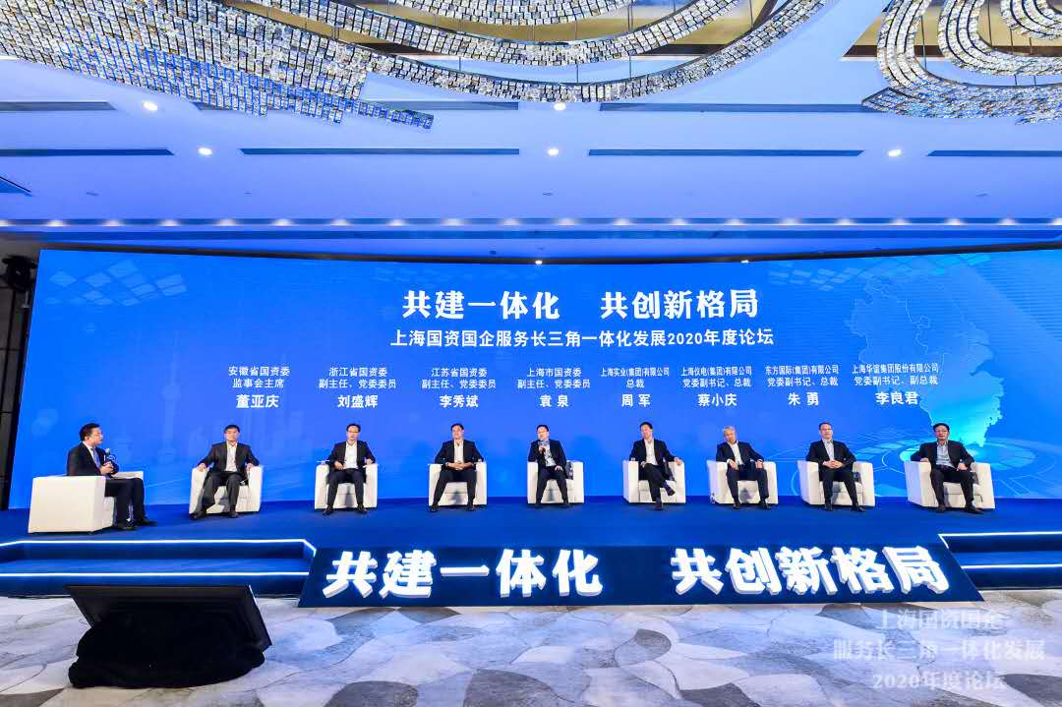
会议介绍了制定《本市国资国企服务长三角一体化发展行动计划（2020-2022年）》有关情况。根据行动计划，上海国资国企将全面实施服务长三角一体化发展“135”行动计划，以高质量发展为主线，落实组建长三角一体化发展投资和投资服务平台、打造长三角产权交易共同市场、构建国资国企区域发展协调机制三大任务，实施“百企合作联盟”“协同创新领航”“产融价值共创”“基建科技赋能”“开放枢纽共建”五大行动，三年内推进落实70个重大项目，新增投资2000亿元，新增信贷资金投放1万亿元，努力在区域协调、产业创新、互联互通、协同开发、体制机制等方面取得重要突破和显著成效。
会上，三省一市国资委领导就各地国企服务长三角一体化发展情况作了交流；相关企业领导就上海国资国企如何担当责任，发挥特色优势，加强产业协作和创新发展，积极融入长三角一体化发展战略进行深入探讨。
《长江三角洲区域一体化发展规划纲要》实施一年以来，上海市国资委携手苏浙皖三省国资委以及各有关部门，积极推进上海国资国企参与长三角一体化发展。上海国资国企将牢固树立“一体化”意识和“一盘棋”思想，主动服从服务国家战略，坚持聚焦主业创新发展，加强协同合作，提高产业链、供应链稳定性和竞争力，为推动长三角一体化发展作出积极贡献。（上海市国资委）

上汽集团荣膺全球新能源汽车创新技术奖
日前，2020世界新能源汽车大会在海口举行。上汽集团下属捷氢科技的一体化大功率燃料电池系统技术荣膺“全球新能源汽车创新技术”奖。该技术属国内首创，可应用于商用车、乘用车双平台，满足未来重点发展方向的中重型货车功率的需求。
未来，上汽将坚持在纯电动、插电混动、燃料电池三条技术路线上持续投入，计划在2025年前投放近100款新能源汽车产品，其中包括近60款自主品牌新能源车型。
当前，上汽正在开发全新一代轻量化、模块化、平台化、高安全等级的“三电”核心技术和纯电动车产品专属架构，加快电动化与智能网联化技术的深度融合开发。上汽将进一步拓展朋友圈，加强跨界技术合作，对接各方技术资源优势，完善“三电”及智能网联产业链布局，提升新能源汽车产品的智能网联体验。
今年前8个月，上汽实现新能源汽车销量10.5万辆，增速跑赢新能源汽车市场大盘近20个百分点。上汽在海外市场的新能源汽车销量已成为重要的新增量，今年累计销量已超过1万辆，其中，在标准严苛的欧洲市场销售近8000辆。（上汽集团）

申能集团签约玉环大麦屿LNG储运中转站项目
近日，浙江省玉环市人民政府、申能集团、玉环大麦屿君安液化天然气有限公司签订框架合作协议。台州市委书记李跃旗，申能集团党委书记、董事长黄迪南出席仪式并致辞。
申能集团将与台州精诚合作，专业高效推进项目建设，力争把握这一轮国际LNG市场价格低位运行、国内市场需求旺盛的机遇期，把大麦屿LNG项目建设成为示范工程、标杆工程，推动台州加快构建清洁低碳、安全高效的现代能源体系。申能集团将全面对接服务台州经济，在电力、金融、环保、能源服务等产业板块，开展更广泛、更深入、更有效的合作，共同服务长三角一体化国家战略，实现共赢发展。（申能集团）

上海电气推出“智慧能源”解决方案
近期，上海电气举行智慧能源解决方案推介会，推出了涵盖可再生能源发电、储能、分布式能源以及全生命周期服务等全方位智慧能源解决方案。
今年上半年，上海电气新增能源装备及工程订单中，新能源订单占比80%，太阳能发电业务已进入欧洲、中东、日本等高端市场。而上海电气海上风电装机容量稳居国内第一，占据了41%的市场份额，连续5年领跑行业。
此次推出的各种“新能源+”场景，通过光热/光伏+海淡、新能源+制氢、风+光+火+储等多种方式，引领能源新时代。上海电气与国网上海电力联手打造的集“风光储充控”为一体的闵行工业园区智慧能源项目，验证了工业园区智慧能源商业模式的可行性，将成为未来工业园区节能降耗、实现绿色低碳转型的新标杆。在储能领域，上海电气已实现储能锂电池全产业链布局，建成南通、昆山两大生产基地。（上海电气）

上海建工与上海报业集团签订战略合作协议
近日，上海建工与上海报业集团签订战略合作框架协议。双方将在投资开发、设计咨询、工程总承包、更新运维等建筑全生命周期服务，全媒体传播与宣传等领域开展深入合作。
上海报业集团党委书记、社长裘新感谢上海建工在解放大厦、文新传媒谷和上报传悦坊等项目建设中作出的贡献，希望双方进一步加强在投资开发和运营管理等方面的合作。上海建工党委书记、董事长徐征表示，报业集团在提升上海建工的媒体关注度、品牌饱满度，强化“服务商”形象塑造上，给予了很大的支持。希望双方充分利用各自的资源与优势，积极推动产业融合，努力实现合作共赢。（上海建工）

北翟路地道新建工程全面建成通车
日前，北翟路新建工程全面建成并开放交通。这将进一步完善虹桥综合交通枢纽站交通快速疏解通道，平衡周边快速路网交通，为虹桥商务区的开发建设提供良好的交通环境。
北翟路（外环线-中环线）新建工程西接现状北翟高架路外环线立交，东接北翟路中环线立交，分地面道路与主线隧道两部分。其中主线地道全长约1.8千米，为城市快速路，双向6车道规模，设计速度60千米/小时。
未来，北翟路将与逐步开通的北横通道形成一条贯穿上海中心城区北部的东西向大通道，进一步强化城市东西向沟通，分担周边道路的交通压力，对上海市快速路网产生深远的影响。（上海城投集团）

上海机场国内航班客运量“双节”创历史同期新高
国庆、中秋双节期间，虹桥和浦东机场国内航班量、客运量再创历史同期新高。两场共计保障国内航班起降13797架次，同比增长22.03%；国内进出港旅客204.95万人次，同比增长17.28%。虹桥和浦东机场航班放行正常率分别达96.0%和94.3%。
面对受疫情影响的行业性下滑局面，上海机场集团将短期客运航线发展重点转向国内市场，将闲置国际航班时刻转用于国内航班，同时配合航空公司加密热门航线、改换大机型。今年三季度起，虹桥、浦东两场的国内航班量、客运量呈现稳步上升的复苏曲线，并已逐步恢复至去年同期水平。
双节期间，上海机场继续实行常态化疫情防控下的各项服务举措，持续做好航站楼、停车库等公共空间的消毒通风工作，全力确保大客流情况下上海机场的防疫安全，为旅客提供安心、舒心的出行体验。（机场集团）

上海仪电全力保障第三届进博会
上海仪电下属各业务单元充分发挥在智慧城市建设领域的专业优势，全力以赴为第三届进博会保驾护航。
照明系统保障。上海飞乐工程建设发展有限公司承建了进博会主场馆国家会展中心室内外照明系统的保障工作。该项目涉及灯具及控制系统种类多、数量大，其中仅南广场节气柱点光源就有32万余套。飞乐工程建设第一时间对现场进行分区域分级别排序，安排人员对现场照明系统进行排摸，高效制订运维保障方案，全力保障进博会顺利召开。
水务安全保障。上海云瀚科技股份有限公司承建了进博会水务安全保障系统（三期）项目，将以更科学、更精准、更有效的方式过滤繁杂的基础监测数据，提供直观的一体化监控指挥平台。同时，将结合5G实时通讯技术，实现对重点保障宾馆的360°全景实时视频监控，并对全市各重点服务宾馆进行智能化管理，确保进博会安全稳定运行。
食品安全与电梯安全保障。上海仪电溯源科技有限公司将提供涵盖食品、药品、特种设备等事项的市场监管服务实时智慧监控平台。此外，仪电溯源将升级完善进博会核心场馆电梯远程监测功能，并推动市城运中心“一网统管”平台智慧电梯应用场景上线运行，进一步发挥智慧电梯建设在重大活动保障中的作用。（上海仪电）

沪苏两地长三角投资平台公司顺利对接
近期，上海长三角投资公司与长三角投资发展（江苏）有限公司领导举行首轮会谈，两地服务于长三角一体化国家战略的投资平台公司顺利完成对接。
会上，双方就水乡客厅建设、淀山湖贯通整治、苏州南站高铁新城建设、太浦河生态改造，以及特色产业园区建设管理等内容进行了深入探讨。
上海长三角投资公司董事长池洪表示，两地长三角投资平台公司都是应服务国家战略而生，以服务长三角一体化为主责主业，希望双方能够增进合作和交流。上海长三角投资公司将进一步加强与长三角各地区的服务需求对接，整合优势，携手为长三角一体化高质量发展作出贡献。（长三角投资公司）

上海地产集团下属岩棉公司实现国内集成式
种植岩棉加工设备零突破
近日，上海地产集团下属上海新型建材岩棉有限公司成功研发爱圃种植岩棉成套自动化生产线设备，实现了国内岩棉行业集成式种植岩棉加工设备零的突破。
种植岩棉属于当前岩棉市场中的新兴产品，也是岩棉销售中的重要经济增长点。但由于种植棉加工过程工序分散，无法实现大批量生产，产品质量不稳定。
2018年，岩棉公司开始对种植棉加工设备进行系统改造研究。研发团队先后走访相关设备制造厂家，制定设备工艺流程，开展技术研讨，并结合经验对设备制造方案进行修改完善。经过近2年努力，成功研发出种植棉成套自动化生产线设备并实现量产，极大提升了种植棉产品的生产能力，生产效率提高了近6倍，人工成本、产品质量均得到有效控制，为种植棉销售提供了有力保障。（上海地产集团）

